Выполнение функций технического заказчика, строительного контроля от имени Застройщика и генерального подрядчика

ПРЕЗЕНТАЦИЯ

СтройМегаС
Выполнение функций технического заказчика, строительного контроля от имени Застройщика и генерального подрядчика

СОДЕРЖАНИЕ:
- О группе компаний | лист 2 - 6
- Специалисты компаний внесенные в национальные реестры | лист 8
- Объекты
3.1Законченные строительством объекты | лист 9-11
3.2Строящиеся объекты | лист 12
- Партнёры | Лис лист 13-14
- Наши гарантии и преимущества | лис лист 15
- Карточка предприятия | Лис лист16

О группе компаний
За период деятельности, начиная с 2007 года, для определенных целей и задач было создано три компании. Учредителем и директором группы компаний, осуществляющей хозяйственную деятельность в сфере строительства и реконструкции объектов капитального строительства на территории города Новосибирска и Новосибирской области, является Сычев Александр Анатольевич.
04.09.2007 года было создано общество с ограниченной ответственностью «СтройГрад». Организация находится с основной системой налогообложения (НДС 20%).
29.07.2008 года было создано общество с ограниченной ответственностью «РА-САНТ» с упрощенной системой налогообложения (УСН 6%.)
ООО «СтройГрад», ООО «РА-САНТ» - инжиниринговые предприятия, предоставляющие широкий спектр услуг по организации работ по строительству и реконструкции, строительному контролю, юридическому и техническому сопровождению подготовки нормативно-разрешительной, проектной, технической и исполнительной документации.
28.01.2019 года, для реализации строительства определенного Объекта, по желанию Инвестора, было создано общество с ограниченной ответственностью «СтройМегаС».
ООО «СтройМегаС» - инжиниринговое предприятие, предоставляющее услуги по организации работ по строительству и реконструкции, строительному контролю, юридическому и техническому сопровождению подготовки нормативно-разрешительной, проектной, технической и исполнительной документации, находящееся на основной системе налогообложения (НДС 20%).
В настоящее время активную хозяйственную деятельность осуществляют два предприятия ООО «РА-САНТ» и ООО «СтройМегаС».
Компания ООО «РА-САНТ»
ИНН 5407052611 является членом Ассоциации Регионального отраслевого объединения работодателей "Саморегулируемая организация Строителей Сибирского региона" (СРО-С-044-29092009), регистрационный номер в реестре СРО 555. Основной вид деятельности - управление проектами строительства, выполнение функций технического заказчика, строительного контроля, генерального подрядчика при строительстве жилых и нежилых зданий. Имеет право выполнять строительство, реконструкцию, капремонт, снос объектов капитального строительства, стоимость которых по одному договору не превышает 60 миллионов рублей.
ООО «РА-САНТ» является членом СРО Ассоциация «Байкальское региональное объединение проектировщиков» (СРО-П-046-09112009). Имеет право осуществлять подготовку проектной документации, стоимость работ по одному договору не превышает 25 миллионов рублей.
ООО «РА-САНТ» имеет богатый опыт выполнения функций Технического Заказчика, строительного контроля от имени Застройщика. В рамках выполнения функций Технического заказчика, компания действует от имени и по поручению Застройщика, обеспечивая на принадлежащем Застройщику земельном участке, выполнение инженерных изысканий, подготовку проектной документации, строительство объектов капитального строительства и обеспечиваетввод объекта в эксплуатацию.
Квалификация штатного состава компании позволяет успешно реализовывать инвестиционные строительные проекты в запланированные сроки при одновременном обеспечении инвестиционного проекта качественной нормативно-разрешительной и технической документацией.

Перечень услуг по выполнению функций Технического Заказчика:
- заключение договоров о выполнении инженерных изысканий, о подготовке проектной документации, о строительстве от имени и по поручению Застройщика
- аудит имеющейся исходно-разрешительной, правоустанавливающей и проектной документации с формированием возможных вариантов успешной реализации инвестиционного проекта;
- сопровождение предпроектных расчетов нагрузок и мощностей для объекта капитального строительства;
- получение инженерно-топографических планов для предпроектных проработок, для проектирования, строительства объектов капитального строительства; исходно-разрешительной документации; градостроительного плана земельного участка; технических условий подключения объекта к сетям инженерно-технического обеспечения и к улично-дорожной сети
- согласование разработанных проектных решений в полномочных органах и организациях, в случае размещения объекта в зоне нахождения инженерных сетей, санитарной зоне, технической зоне и т.п., принадлежащим третьим лицам, а также в случае размещения объекта в зонах, предусматривающих ограничение на их использование;
- сопровождение утверждения проектной документации, включая организацию и сопровождение экспертизы проектной документации до получения положительного заключения по разработанному проекту;
- получение разрешения на строительство, включая внесение изменений, продление в соответствии с градостроительным законодательством РФ;
- организация получения актов допуска, актов технологического присоединения объекта к инженерным сетям, включая акты технического освидетельствования лифтового оборудования; получение документов, подтверждающих выполнение технических условий
- организация проведения лабораторных работ и получение всех необходимых документов, подтверждающих качество смонтированного оборудования и систем (протоколы, измерения, заключения и т.п.); организация проведения тепловизионного обследования объекта, включая получение энергетического паспорта объекта с заключением о соответствии требованиям энергетической эффективности;
- получение заключения государственного строительного надзора о соответствии построенного объекта всем необходимым требованиям;
- получение разрешения на ввод объекта в эксплуатацию.

Перечень услуг по выполнению Строительного контроля от имени Застройщика:
- контроль качества строительно-монтажных и пуско-наладочных работ;
- проверка фактически выполненных объёмов работ на соответствие факту выполнения, проектной документации, строительным нормам и техническим регламентам;
- контроль качества применяемых в строительстве конструкций, материалов, изделий, оборудования, технологий;
- проверка и своевременное выявление недостатков технической документации;
- контроль соблюдения производственного графика и сроков работ;
- представительство в органах государственного строительного надзора;
- участие в комиссиях совместно с подрядчиками и другими участниками строительства по освидетельствованию скрытых работ и промежуточной приемке ответственных строительных конструкций, влияющих на безопасность объекта капитального строительства, участков сетей инженерно-технического обеспечения на соответствие проектной документации;
- активное участие в проверках, проводимых Инспекцией Государственного строительного надзора и иными надзорными органами;
- контроль и проверка ведения подрядчиками комплекта исполнительной документации подрядчиков (исходная техническая документация; акты освидетельствования скрытых работ и ответственных конструкций; документы, подтверждающие качество употребляемых материалов; исполнительные геодезические схемы; необходимые результаты испытаний выполненных работ; общие и специализированные журналы работ);
- организация устранения лицом, осуществляющим строительство замечаний государственного строительного надзора;
- организация получения акта итоговой проверки государственного строительного надзора.

Компания ООО «СтройМегаС»
ИНН 5405035160 является членом Ассоциации Регионального отраслевого объединения работодателей "Саморегулируемая организация Строителей Сибирского региона" (СРО-С-044-29092009), регистрационный номер в реестре СРО 564. Основной вид деятельности - выполнение функций технического заказчика, лица, осуществляющего строительство (генерального подрядчика). Имеет право выполнять строительство, реконструкцию, капремонт, снос объектов капитального строительства, стоимость которых по одному договору не превышает 500 миллионов рублей.
Накопленный производственный опыт в качестве лица, осуществляющего строительство (генподрядной организации), позволяет решать любые задачи в области организационно-технологического обеспечения и руководства подрядными организациями на протяжении всего цикла общестроительных, инженерных и специальных работ. В своей деятельности ООО «СтройМегаС» ориентируется на передовой опыт, внедрение новых технологий и современных материалов, безусловное выполнение своих обязательств перед заказчиками и подрядчиками.

Перечень услуг по выполнению функций Генподрядчика:
- выполнение работ, монтаж конструкций, систем инженерно-технического обеспечения объекта строительства в соответствии с проектной и рабочей документацией;
- разработка и применение организационно-технологической документации;
- организация и координирование Подрядчиков при производстве совмещенных работ ;
- осуществление строительного контроля, в том числе контроля за соответствием применяемых строительных материалов и изделий требованиям технических регламентов, проектной и рабочей документации;
- ведение исполнительной документации;
- обеспечение безопасности труда на строительной площадке, безопасности строительных работ для окружающей среды и населения; проведение вводного инструктажа по охране труда для всех работников подрядных организаций
- управление стройплощадкой, в том числе обеспечение охраны стройплощадки и сохранности объекта до его приёмки застройщиком (заказчиком);
- выполнение требований местной администрации, действующей в пределах ее компетенции, по поддержанию порядка на прилегающей к стройплощадке территории.
- участие в проведении итоговой проверки государственного строительного надзора.
- передача Техническому заказчику завершенного строительством Объекта.

Команда высококвалифицированного персонала компании, инженерно-технических работников и специалистов сложилась при строительстве торговых центров «ГИГАНТ», «МЕГАС», «Большая Медведица», «Горожанка», «ЛЕНТА». В процессе производственной деятельности построены и сданы в эксплуатацию следующие Объекты:
В конце 2010 года строительная компания ООО «СтройГрад» завершила выполнение функций Технического Заказчика и Генерального подрядчика на строительстве объекта «Водно-оздоровительный комплекс» (БЦ «Лига-Капитал») в Железнодорожном районе, являясь участником муниципального проекта «Реконструкция и благоустройство площади им. Гарина-Михайловского».
В период с января 2011 г. по декабрь 2011 г. ООО «СтройГрад» выполняло функции Технического Заказчика при создании проектной документации на «Многоквартирный жилой дом «Berlin». Техническим заказчиком было получено разрешение на строительство и обеспечена организация комплекса демонтажных и строительных работ. В период с 2011 г. по 2014г. ООО «СтройГрад выполняло организацию работ по возведению железобетонного монолитного каркаса здания, осуществляя строительный контроль от имени Застройщика.
В августе 2011 года ООО «СтройГрад» выиграло тендер и приступило к выполнению функций Технического Заказчика на объекте «Строительство 2-я очереди свинокомплекса ОАО «Кудряшовское» в Колыванском р-не Новосибирской обл.». Компания-инвестор федерального уровня поставила задачу в короткий срок возвести более 89 000 кв.метров помещений, построить автодорогу, газопровод, ВЛ-10 кВ, сети водопровода и канализации. «СтройГрад» обеспечил получение исходно-разрешительной документации, техусловий, прохождение экспертизы проекта. С самого начала строительства «СтройГрад» осуществлял Строительный контроль выполняемых строительно-монтажных работ. В ноябре 2014 Объект успешно сдан в эксплуатацию.
В 2012 году ООО «СтройГрад» выиграло конкурс на выполнение функций Технического Заказчика при создании инвестиционного-строительного проекта «Торговый центр со входами на станцию метрополитена «Площадь им. Гарина-Михайловского». В 2013 г. инвестиционный проект был обеспечен всей необходимой нормативно-разрешительной документацией. В июне 2014 был заключён контракт на выполнение функций технического заказчика по строительству, генерального подрядчика и выполнение строительного контроля при строительстве Торгового центра. В октябре 2017 ТЦ «Апельсин» (такое название получил Объект) был введён в эксплуатацию.
В 2013 г. – 2014 г. ООО «СтройГрад» выполнило функции Технического Заказчика при создании инвестиционного проекта WАVE PLAZA, обеспечив проект необходимой правоустанавливающей и нормативно-разрешительной документацией. С мая 2014г. ООО «СтройГрад» выполняло работы по организации строительства объекта «Общественное здание административного назначения, подземной автостоянкой» и осуществляло строительный контроль. В декабре 2017 Объект сдан в эксплуатацию.
С декабря 2017г. ООО «РА-САНТ» осуществляло функции Технического заказчика по подготовке земельного участка для строительства Здания с помещениями общественного и торгового назначения по ул. Бориса Богаткова. До начала строительства осуществлен вынос сетей электроснабжения, канализации d500, теплотрассы d225 и обеспечено получение разрешение на строительство данного объекта. Сдача объекта намечена на IVкв. 2020г.
С августа 2019г. по октябрь 2020г. ООО «СтройМегаС» подготовил площадку к работам по укреплению склона на территории ТК «Лента» на Гусинобродском шоссе. ООО «СтройМегаС» осуществило вынос, а после укрепления склона буронабивными сваями, обустройство сетей водопровода, ливневой и хозбытовой канализации, теплоснабжения,, электрических сетей10кв. и 0,4кв, слаботочных сетей, газопроводов низкого и высокого давления, ГРПШ, Дизельгенератора с топливным хозяйством а так же восстановление благоустройства.
С августа 2019г. по настоящее время ООО «РА-САНТ» от имени и по поручению Застройщика осуществляет функции Технического заказчика в рамках внесения изменений в проектную документацию на 22 этажный многоквартирный жилой дом «Берлин» и в разрешение на строительство. Выполнена корректировка проектной документации и получено продление разрешения на строительство до 2023г. на 15этажный многоквартирный жилой дом «Берлин» на Красном проспекте 104. Так же ООО «РА-САНТ» выполняет функции Строительного контороля, а ООО«СтройМегаС» осуществлялет функции лица осуществляющего строительство (Генподрядчика) по строительству данного объекта. В настоящий момент выполнено закрытие теплового контура и подача тепла.
Коллектив компаний в процессе своей деятельности сформировался в зрелую, сплочённую команду единомышленников-профессионалов с ярко выраженным проектным мышлением, нацеленную на успешный результат реализации инвестиционно-строительных проектов. Компания имеет безукоризненную репутацию в строительной сфере и является надёжным финансово-хозяйственным контрагентом.

Директор Сычев А.А.

2.Специалисты компаний внесенные в национальные реестры

Группа компаний в процессе своей деятельности сформировалась в зрелую, сплоченную команду единомышленников – профессионалов с ярко выраженным проектным мышлением, нацеленную на успешный результат реализации инвестиционно-строительных проектов (от сопровождения получения исходно-разрешительной, нормативной документации до сдачи Объекта в эксплуатацию).

Группа компаний имеет штат опытных, профессионально подготовленных специалистов, включенных в Национальный реестр специалистов в области строительства (НОСТРОЙ); Национальный реестр изыскателей и проектировщиков (НОПРИЗ):

Специалисты ООО «РА-САНТ», внесенные в национальные реестры:

Статиров Е. В. - С – 54 – 219191 19.08.2020 г. (НОСТРОЙ)
П – 101482 12.07.2019 г. (НОПРИЗ);
Лопатина Н. А. - С – 54 – 172219 19.10.2019 г. (НОСТРОЙ)
П – 101479 12.07.2019 г. (НОПРИЗ);
Лопатин С. А. - С – 54 – 127880 27.12.2017 г. (НОСТРОЙ)

Специалисты ООО «СтройМегаС»», внесенные в национальный реестр НОСТРОЙ:

Рошаковский Н. П - С – 54 – 174658 14.11.2018 г.
Санников Д. М. - С – 54 – 036358 14.07.2017 г.
Кондрашова Л. В. - С – 54 – 053724 26.07.2017 г.

3.Объекты

3.1 Законченные строительством объекты

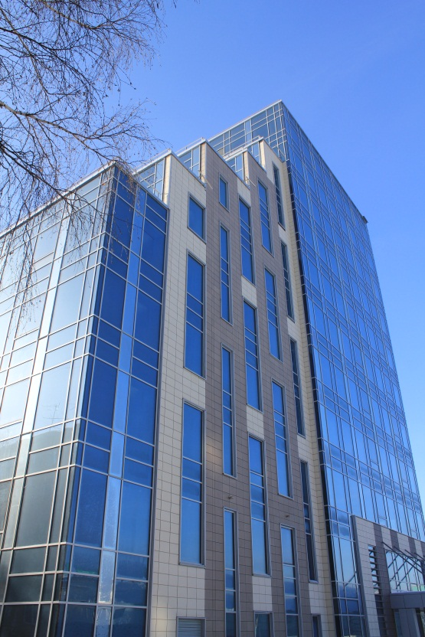 | Водно-оздоровительный комплекс  (БЦ «Лига-Капитал»)  (функции Заказчика и Генподрядчика)  г. Новосибирск, ул. Вокзальная магистраль 1/1;  Срок строительства: 17 месяцев.  Sобщ = 22 000 м², включая 3-х этажную подземную автостоянку Sобщ = 5 000 м².
ТК «ЛЕНТА»  (функции Заказчика и Генподрядчика)  г. Новосибирск,  ул. Большевистская 52/1;  Срок строительства: 12 месяцев.  Sобщ = 12 000 м² | 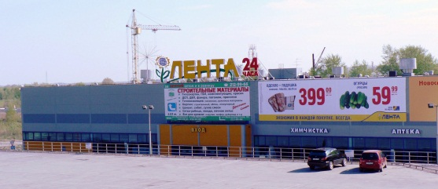
ТВК «Большая Медведица»  (функции Заказчика)  г. Новосибирск,  ул. Светлановская 50;  Срок строительства: 9 месяцев.  Sобщ = 40 000 м² | 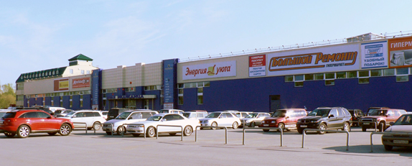
Универсам «Горожанка »  (функции Заказчика)  г. Новосибирск,  ул. Тюленина. | 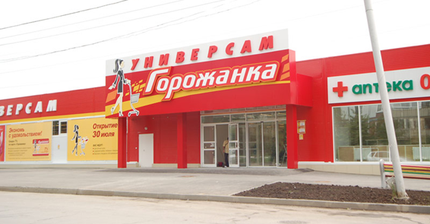
ТЦ «Мегас»  (функции Заказчика)  г. Новосибирск,  ул. Ипподромская 46;  Срок строительства: 19 месяцев.  Sобщ = 8 000 м² | 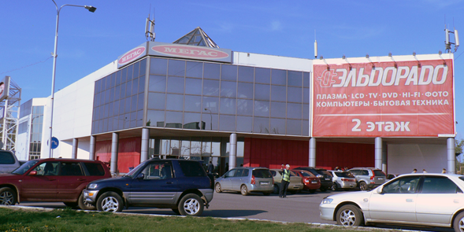
ТЦ «Гигант 1»,  ТЦ «Гигант 2»  (функции Заказчика)  г. Новосибирск,  ул. Автогенная 126;  ул. Северный проезд;  Срок строительства: 17 месяцев.  Sобщ = 8 000 м² | 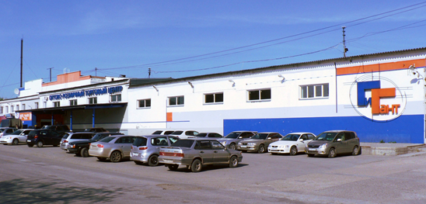
Универсам «Горожанка »  (функции Заказчика)  г. Новосибирск,  ул. Кирова. | 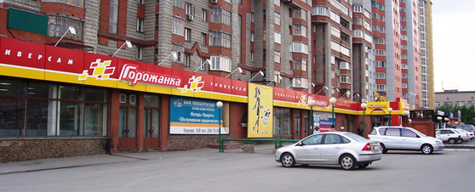
«2-ая очередь свинокомплекса ОАО «Кудряшовское»  (функции Технического Заказчика, Строительный контроль)  Новосибирская обл.,  Колыванский р-н.;  Sобщ = 89 000 м². | 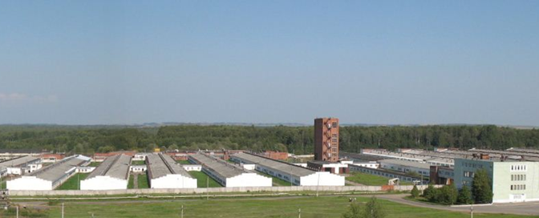
ТРЦ на пл. Гарина- Михайловского  (функции Технического Заказчика, Генподрядчика и Строительного контроля)  г. Новосибирск,  площадь Гарина-Михайловского.  Sобщ = 11 100 м² | 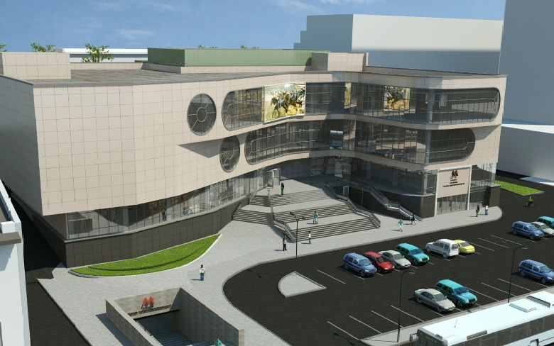
Общественное здание административного назначения  (функции Технического Заказчика, Генподрядчика и Строительного контроля)  г. Новосибирск,  ул. Кошурникова 33 стр.  Sобщ = 12 800 м² | 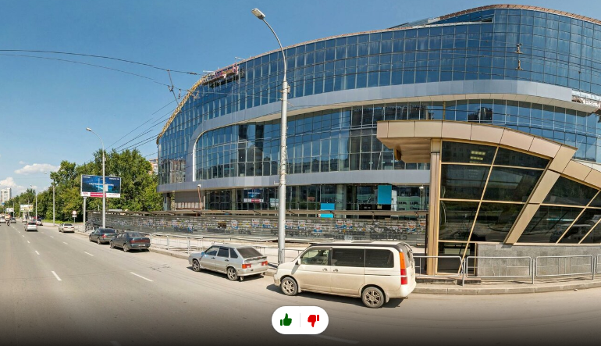
ТК «ЛЕНТА»  (подготовка площадки к работам по укреплению склона, вынос коммуникаций и последующее их восстановление)  г. Новосибирск,  ул. Гусинобродское шоссе 63/1;  Срок строительства: 12 месяцев.Sобщ = 12 000 м² | 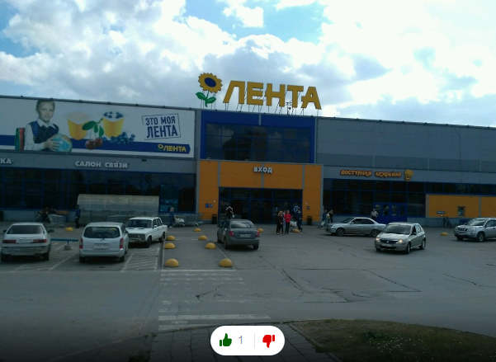

3.2 Строящиеся объекты

Жилой дом по  ул. Кавалерийской  (функции Технического Заказчика, Строительного контроля, Генподрядчика)  г. Новосибирск, ул. Кавалерийская;  Sобщ = 24 230 м², включая 2-х этажную подземную автостоянку Sобщ = 4 000 м². | 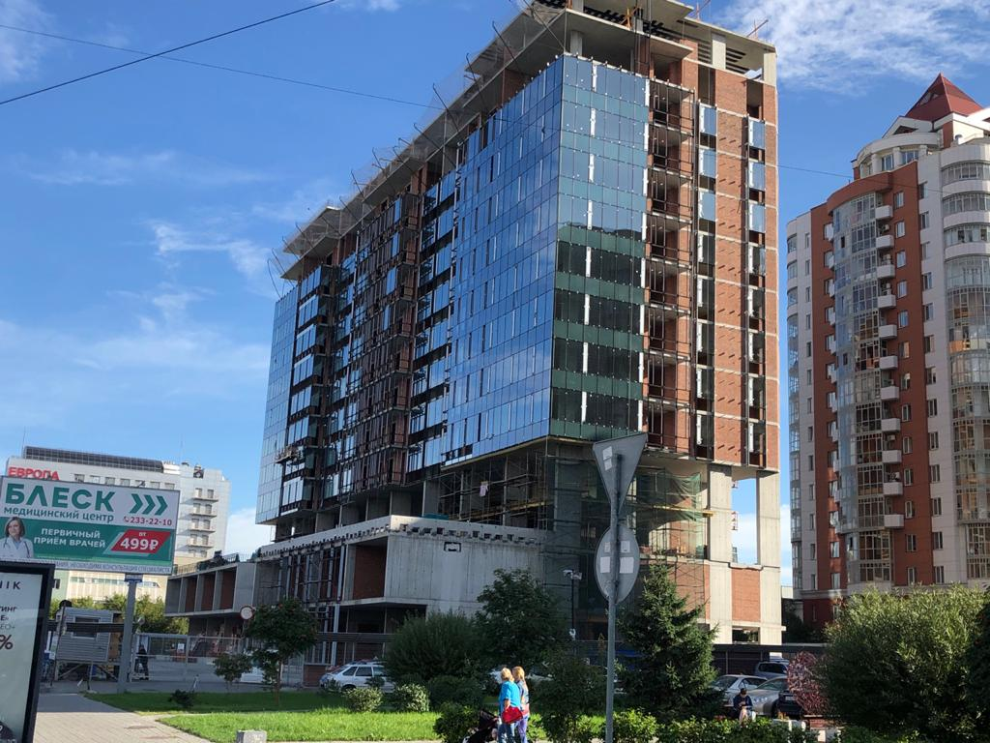
Общественное здание административного назначения
(функции Технического Заказчика)
г. Новосибирск,
ул. Б. Богаткова
Sобщ = 5 550 м²

4.Партнёры
Выполняя функции Генерального подрядчика на Объекте, ООО «РА-САНТ», ООО «СтройМегаС» создают своеобразную команду Проекта из субподрядчиков, объединяя их усилия в достижении поставленных целей в установленные сроки. Оптимальный подбор субподрядчиков по критерию «цена/качество/сроки» (цена – на min, качество – на max, сроки – на min) является одной из основных задач ООО «РА-САНТ» и ООО «СтройМегаС» Созданный пул специализированных строительных организаций, каждая из которых является профессионалом в своём направлении, имеющих производственные базы и сплочённый, квалифицированный персонал, обеспечивающий оптимальное планирование своих работ и их материально-техническое снабжение – залог успеха строительства Объекта в целом.
В ходе длительного сотрудничества нашей организацией установлены партнёрские отношения со многими стабильными предприятиями строительного комплекса г. Новосибирска, такими как «Райдекс», «Еврострой», «Сибирские Фасады», «Ситифейс», СК «Промстроймонтаж» «СтройРемКомплект», «СК СМРстрой», «Стройпоставка», «Электропрофиль», «Капитал Групп», «Де-Строй», «Кей Си Групп», «Некста Групп», «Союзлифтмонтаж», «ГК Вент», «Технология» и др. Отлажено взаимодействие с поставщиками строительных материалов. В сфере архитектурно-строительного проектирования нашими партнёрами являются АРИСТ+, Академстройпроект, ООО «КАНУРА» АПМ Фефелова В.В., Персональная творческая мастерская архитектора Авксентюка В.П.

Перечень строительных организаций:
№ | Наименование | Наименование | Руководитель
1 | Генподрядчик, Технический заказчик | ООО «РА-САНТ»  ООО «СтройМегаС» | Сычев Александр Анатольевич
2 | Субподрядчик по земляным работам, котловану и благоустройству  буронабивные свайные работы | ООО «Стройпоставка»  ООО «Райдекс» | Щербина Святослав Иванович  Заводин Андрей Владимирович
3 | Субподрядчик по монолитным работам, фундаментам | ООО «Еврострой» | Марущенко Евгений Михайлович
4 | Субподрядчик по металлоконструкциям | ООО «Капитал Групп»  СК «Промстроймонтаж» | Миллер Дмитрий Викторович  Митрохин Юрий Александрович
5 | Субподрядчик по фасадам, витражам, окнам, дверям | ООО «Сибирские Фасады – Новосибирск»  ООО «Компания Ситифейс» | Рольбанд Дмитрий Михайлович  Куриленко Илья Никалаевич  Баранов Алексей Викторович
6 | Субподрядчик по кровле | ООО «СК СМРстрой» | Шашков Александр Федорович
7 | Субподрядчик по внутренней отделке и кирпичной кладке | ООО «СтройРемКомплект» | Шойдин Антон Алексеевич
8 | Субподрядчик по вентиляции и кондиционированию | ООО ГК «Вент»  ООО «Некста Групп» | Дудин Николай Витальевич  Попыхин Николай Григорьевич
9 | Субподрядчик по внешнему и внутреннему электроснабжению | ООО «Электропрофиль»  ООО «Некста Групп» | Никулин Александр Евгеньевич  Попыхин Николай Григорьевич
10 | Субподрядчик по водоснабжению, водоотведению, отоплению | ЗАО «Кей Си Групп»  ООО ГК «Вент»  ООО «Капитал Групп» | Разумейко Олег Валентинович  Дудин Николай Витальевич  Миллер Дмитрий Викторович
11 | Субподрядчик по пожаротушению, дымоудалению, пожарной сигнализации и оповещению | ООО «Технология» | Дергачев Андрей Владимирович
12 | Субподрядчик по автоматизации и диспетчеризации | ООО «Некста Групп» | Попыхин Николай Григорьевич
13 | Субподрядчик по поставке и монтажу лифтов и эскалаторов | ЗАО «СоюзЛифтМонтаж» | Шпилевский Станислав Александрович
14 | Субподрядчик по архитектурному освещению здания | ООО «ДеЛайт Групп» | Корольков Роман Сергеевич

Наши гарантии и преимущества
МЫ ГАРАНТИРУЕМ

- Профессиональный подход к управлению строительством Вашего инвестиционно-строительного проекта, конкурсное определение подрядчиков на всех стадиях строительства;

- Информационную и финансовую прозрачность как каждого отдельного этапа строительства объекта так и всего инвестиционно-строительного проекта в целом;

- Строительство объекта недвижимости в рамках согласованного бюджета строительства, определённого после разработки проектно-сметной документации;

- Сроки строительства. Выполнение отдельных этапов работ и сдачу законченного строительством объекта в эксплуатацию в согласованные сроки;

- Качество строительства. Соответствие построенного объекта капитального строительства утверждённой проектной документации, градостроительным и техническим регламентам.

НАШИ ПРЕИМУЩЕСТВА

- Наличие успешного опыта работы с командой подрядчиков на различных объектах позволяющего изначально эффективно планировать и управлять строительством Вашего объекта, минуя многочисленные «узкие» моменты процесса сплачивания;

- Наличие зрелой, профессиональной команды – это инструмент управления строительством Вашего инвестиционно-строительного проекта;

- Наличие проектных подразделений в подрядных организациях позволяет оперативно разрабатывать и вносить изменения в рабочую документацию;

- Конкурентные цены на строительную продукцию и услуги по выполнению функций Технического Заказчика, Строительного контроля и Генерального подрядчика.

Директор Сычев А.А.

6. Карточка предприятия:
Сайт компании: http://sgnsk.ru/

ООО "РА-САНТ"
ИНН: | 5407052611
КПП: | 540701001
ОГРН: | 1085407012459
ОКПО: | 86845155
Расчетный счет: | 40702810525540000329
Банк: | НОВОСИБИРСКИЙ РФ АО "РОССЕЛЬХОЗБАНК"
БИК: | 045004784
Корр. счет: | 30101810700000000784
Юридический адрес:  Фактический адрес: | 630132, Новосибирская обл, Новосибирск г, 1905 года ул, дом 69, офис 75  630132, Новосибирская обл, Новосибирск г, 1905 года ул, дом 69, офис 75
Телефон:  E-mail: | +7 (383) 217-25-65  ra-sant2008@mail.ru
Директор: | Сычев Александр Анатольевич, м.т +7 913 911 8090
действующий на основании Устава

ООО "СтройМегаС"
ИНН: | 5405035160
КПП: | 540501001
ОГРН: | 1195476005812
ОКПО: | 35662418
Расчетный счет: | 40702810000510001170
Банк: | Ф-Л СИБИРСКИЙ ПАО БАНК "ФК ОТКРЫТИЕ"
БИК: | 045004867
Корр. счет: | 30101810250040000867
Юридический адрес:  Фактический адрес: | 630008, Новосибирская обл, Новосибирск г, Ленинградская ул, дом 101/2, офис 11  630008, Новосибирская обл, Новосибирск г, Ленинградская ул, дом 101/2, офис 11
Телефон:  E-mail: | +7 (383) 217-25-65  stroymegas@mail.ru
Директор: | Сычев Александр Анатольевич, м.т +7 913 911 8090
действующий на основании Устава

